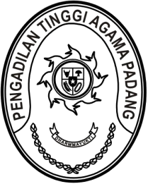

**MAHKAMAH AGUNG REPUBLIK INDONESIA**

**DIREKTORAT JENDERAL BADAN PERADILAN AGAMA**

**PENGADILAN TINGGI AGAMA PADANG**

Jalan By Pass KM 24, Batipuh Panjang, Koto Tangah

Kota Padang, Sumatera Barat 25171 www.pta-padang.go.id, admin@pta-padang.go.id

Nomor : /KPTA.W3-A/KP5.2/X/2025 16 Juli 2025

Sifat : Biasa

Lampiran : -

Perihal : Mohon Pemeriksaan Kesehatan

Kepada Yth.

Direktur RS M. Djamil

Assalamu’alaikum, Wr. Wb.

Berdasarkan Keputusan Sekretaris Mahkamah Agung RI nomor 22/SEK/PENG.KP1.1.7/VII/2025 tentang Hasil Kelulusan Seleksi Pengadaan Pegawai Pemerintah dengan Perjanjian Kerja bagi Tenaga Non ASN yang Aktif Bekerja di Lingkungan Mahkamah Agung Tahun Anggaran 2024, dengan ini kami mohon bantuan Bapak untuk melakukan pemeriksaan kesehatan terhadap:

Nama : Feri Hidayat

Jabatan : PPNPN

Unit Kerja : Pengadilan Tinggi Agama Padang

Sebagai salah satu syarat kelengkapan dokumen pengangkatan yang bersangkutan sebagai Pegawai Pemerintah dengan Perjanjian Kerja.

Demikian disampaikan, atas kerjasamanya diucapkan terima kasih.

Wassalam

Ketua,

Abd. Hakim